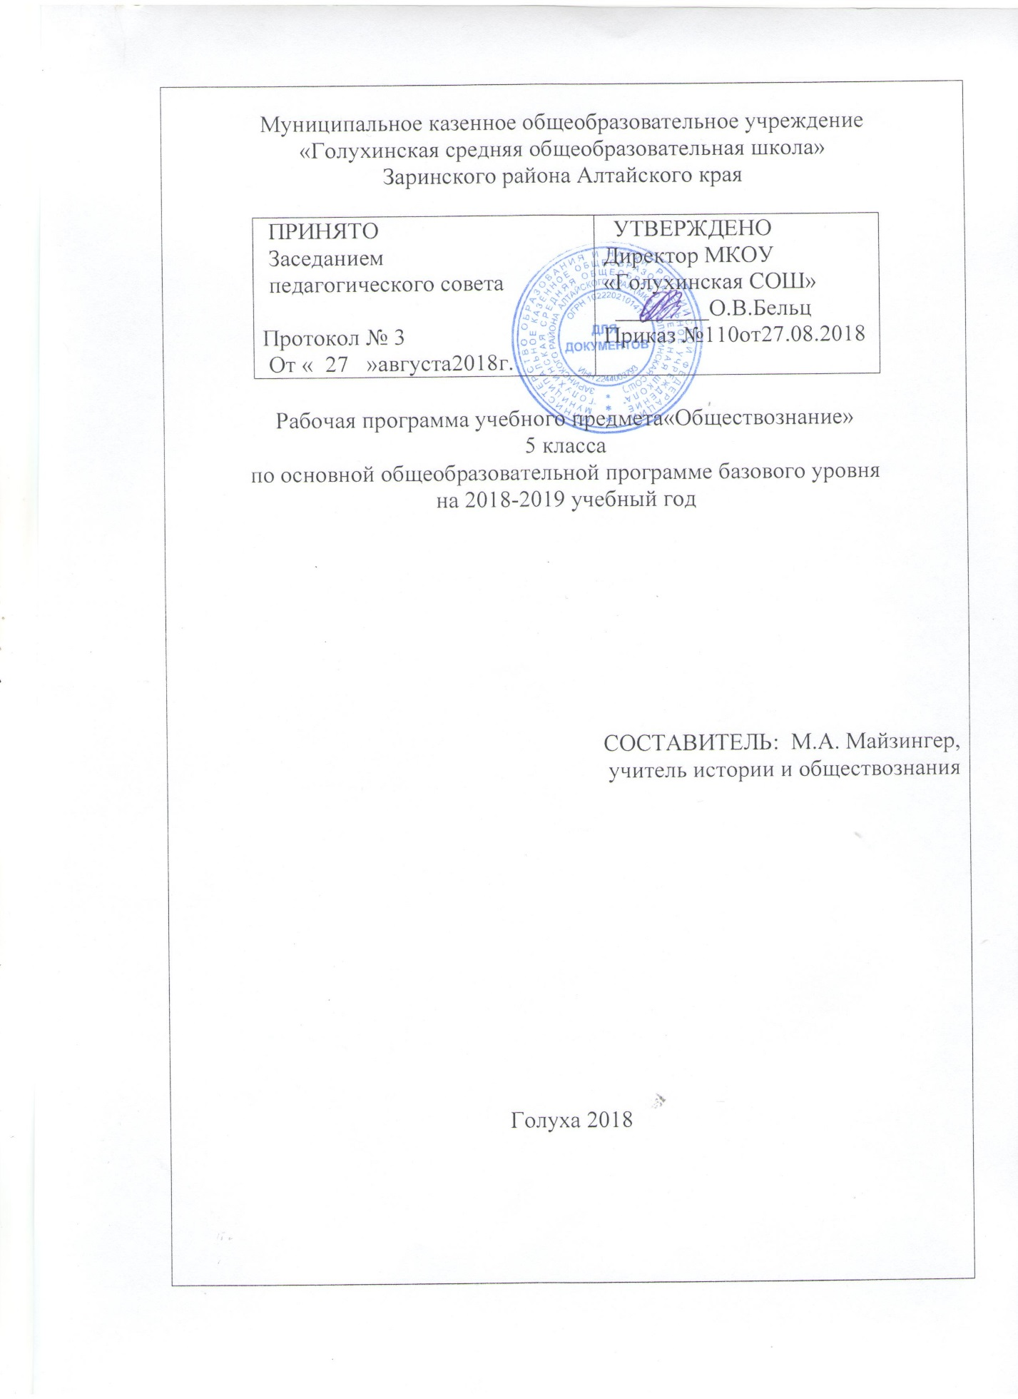

1.ПОЯСНИТЕЛЬНАЯ ЗАПИСКА
1. Нормативные документы и материалы, на основе которых составлена рабочая программа по обществознанию для 5 класса:
- Федерального государственного образовательного стандарта основного общего образования, утвержденного Приказом Министерства образования и науки Российской Федерации от 17.12.2010 г № 1897 «Об утверждении федерального государственного образовательногостандарта основного общего образования». М.: Просвещение, 2014
- Федерального перечня учебников, рекомендуемых к использованию при реализации имеющих государственную аккредитацию образовательных программ начального общего, основного общего, среднего общего образования, утвержденный приказом Министерства образования и науки Российской Федерации от 31 марта 2014 г. № 253
- Программы «Обществознание» 5-9 класс. Москва, «Просвещение», 2014 г, авторы: Л.Н. Боголюбов, Н.И. Городецкая,Л.Ф. Иванова и др.
- Положения о рабочей программе МКОУ«Голухинская средняя общеобразовательная школа»
- Учебного плана образовательной организации МКОУ «Голухинская средняя общеобразовательная школа» Заринского района Алтайского края на 2016 – 2017 учебный год.
- Приказа №99от 25.08.2018 директора МКОУ «Голухинскаясош» «Об утверждении годового календарного графика»

2. Количество учебных часов в год/неделю, на которое рассчитано преподавание предмета по программе: 34 часов в год (1учебныйчас в неделю).

3. Цели и задачи образовательной деятельности по предмету:
- развитие личности в ответственный период социального взросления человека (10-15 лет), её познавательных интересов, критического мышления в процессе восприятия социальной (в том числе экономической и правовой) информации и определения собственной позиции; нравственной и правовой культуры, экономического образа мышления, способности к самоопределению и к самореализации;
- воспитание общероссийской идентичности, гражданской ответственности, уважения к социальным нормам; приверженности гуманистическим и демократическим ценностям, закреплённым в Конституции РФ;
- освоение на уровне функциональной грамотности системы знаний, необходимых для социальной адаптации: об обществе; основных социальных ролях; о позитивно оцениваемых обществом качествах личности, позволяющих успешно взаимодействовать в социальной среде; сферах человеческой деятельности; способах регулирования общественных отношений; механизм реализации и защиты прав человека и гражданина;
- формирование опыта применения полученных знаний для решения типичных задач в области социальных отношений; экономической и гражданско-общественной деятельности; межличностных отношений; отношений между людьми различных национальностей и вероисповеданий; самостоятельной познавательной деятельности; правоотношений; семейно-бытовых отношений.
Задачи обучения обществознанию в 5 классе:
- приобретение основ обществоведческих знаний и умений;
- содействие в усвоении на информационном, практическом и эмоциональном уровне идеалов и ценностей демократического общества;
- помощь при ориентировании в основных этических и правовых нормах;
- овладение обобщенными способами мыслительной, творческой деятельности;
- освоение компетенций (учебно-познавательной, коммуникативной, рефлексивной, личностного развития, ценностно-смысловой, информационно-технологической).

Рабочая программа имеет отличия от авторской программыАвторская программа рассчитана на 35 ч., Годовой календарный график для 5 класса на 2018-19 у.г. предполагает 34 недели, т.е. 34ч. Сокращена за счет объединения тем

4. Формы, методы, средства оценки образовательных результатов обучающихся:
Виды контроля:
- входной – осуществляется в начале каждого урока, актуализирует ранее изученный учащимися материал, позволяет определить их уровень подготовки к уроку;
- промежуточный - осуществляется внутри каждого урока. Стимулирует активность, поддерживает интерактивность обучения, обеспечивает необходимый уровень внимания, позволяет убедиться в усвоении обучаемым порций материала;
- проверочный – осуществляется в конце каждого урока; позволяет убедиться, что цели, поставленные на уроке достигнуты, учащиеся усвоили понятия, предложенные им в ходе урока;
- итоговый – осуществляется по завершении крупного блока или всего курса; позволяет оценить знания и умения.
Формы итогового контроля: проверочная работа; зачет по опросному листу; тест; творческая работа; защита проекта.
Методы контроля: устные (опрос, взаимоопрос); письменные, комбинированные (самоконтроль, рефлексия, смотр знаний, олимпиады).
Инструментарий для оценивания результатов: устные ответы, самостоятельные работы, мониторинги, творческие работы, участие в конкурсах, конференциях и др.
Система оценки достижений учащихся: пятибалльная система, портфолио.
Критерии оценивания ответа:
- «5» - за полный, подробный ответ с приведением исторических или социальных примеров; логика построения и изложения материала; анализ причинно-следственных связей; умение вести диалог и отстаивать свою позицию; прекрасное знание исторического или обществоведческого материала, отсутствие фактических ошибок в ходе устного ответа по вопросу; умение работать с исторической картой, документом, таблицей и т.д.;
- «4» - за неполный ответ, с несущественными ошибками; частично нарушена логика изложения исторического материала; демонстрация основных умений и навыков в ходе устного ответа.
- «3» - за ответ неполный, с многочисленными исправлениями и наводящими вопросами; грубые ошибки в ходе изложения материала; гражданская позиция слабо выражена; нарушена логика изложения исторического материала;
- «2» - за полное отсутствие ответа на вопрос; основные умения и навыки не выражены; отсутствует культура поведения.

5. В основе реализации рабочей программы лежит системно-деятельностный подход.
Технологии, используемые в обучении: здоровьесберегающая, ИКТ, проектная, игровая, исследовательская, проблемная, группового обучения, программированного обучения, музейная педагогика, тестового контроля.
Формы организации образовательного процесса:урок, практикум, конференция, олимпиада, самостоятельная работа.
Методы и приёмы обучения: объяснительно-иллюстративный, репродуктивный, проблемный,частично-поисковый(эвристический) исследовательский, программированный, метод проектов, наглядный.
Формы и методы работы с обучающимся 7 вида:
индуктивный метод позволяет формировать умение анализировать факты с целью формулировки выводов и обобщений;
- дедуктивный метод формирует умение анализировать факты с целью установления следствий, вытекающих из них;
- репродуктивный метод способствует отработке умений и навыков, т.к. превращение умения в навык требует неоднократных действий по образцу;
- словесный метод позволяет формировать умение составлять план, конспект, таблицу, схему по ходу или после объяснения учителя, что пробуждает потребность в активном усвоении материала, вызывает интерес к новой теме;
- практический метод способствует применению на практике полученных теоретических знаний, предполагает активное осмысление предстоящих действий, влияет на прочность запоминания изучаемых вопросов;
- индивидуальный метод работы

- наглядный метод развивает абстрактное мышление, усиливает ощущение достоверности словесной информации, активизирует воображение, фантазию школьников.
Соотношение методов и видов учебно-познавательной деятельности
Индуктивный
1. Анализ фактов с целью формулировки выводов и
обобщений:
2. Анализ исторического источника.
3. Анализ исторической карты и т.д.
Дедуктивный
1. Анализ фактов с целью
2. Установления следствий, вытекающих из них:-выделение
основного и второстепенного;
3. Сравнение;
4. Установление последовательности отдельных фактов и
событий;
5. Доказательство.
6. Решение задач и т.д.
Репродуктивный
1. Составление простого плана.
2. Пересказ.
3. Составление краткого конспекта по тексту параграфа и т.д.
Словесный.
1.Составление опорного конспекта по ходу рассказа
учителя.
2.Составление таблиц, схем по ходу рассказа учителя и т.д.
Практический
1. Составление схем, таблиц.
2. Работа с контурной картой.
Наглядный
1. Устное сочинение при работе с учебной картиной.
2. Задания при работе с учебной картиной.
3. Задания при демонстрации диафильмов, слайдов,
аппликаций.

2.СОДЕРЖАНИЕ УЧЕБНОГО ПРЕДМЕТА
№ | Наименование раздела | Количество часов в авторской программе | Количество часов в рабочей программе
1 | Введение. | 1 | 1
2 | Человек. | 5 | 5
3 | Семья. | 5 | 5
4 | Школа. | 6 | 6
5 | Труд. | 6 | 6
6 | Родина. | 10 | 10
7 | Заключительные уроки. | 2 | 1
 | Итого | 35 | 34
3.ТЕМАТИЧЕСКОЕ ПЛАНИРОВАНИЕ
№  п/п | Раздел, учебная тема | Кол-во часов
1 | Введение.  Что изучает обществознание | 1
Т.1 | Человек. | 5
2 | Загадка человека | 1
3 | Цели и ценность человеческой жизни. | 1
4 | Отрочество - особая пора в жизни. | 1
5 | Самостоятельность – показатель взрослости. | 1
6 | Особенности общения подростков | 1
Т.2 | Семья. | 5
7 | Семья и семейные отношения. | 1
8 | Семейное хозяйство. | 1
9 | Свободное время. | 1
10 | Семейный досуг и здоровый образ жизни. | 1
11 | Я и моя семья. | 1
Т.3 | Школа. | 6
12 | Роль образования в жизни человека. | 1
13 | Ступени школьного образования. | 1
14 | Образование и самообразование | 1
15 | Умение учиться | 1
16 | Одноклассники, сверстники, друзья | 1
17 | Практикум по теме «Школа» | 1
Т.4 | Труд. | 6
18 | Труд – основа жизни. | 1
19 | Труд – основа жизни. | 1
20 | Труд и творчество. | 1
21 | Труд и творчество. | 1
22 | Практикум по теме «Труд» | 1
23 | Практикум по теме «Труд» | 1
Т.5 | Родина. | 10
24 | Наша Родина - Россия | 1
25 | Наша Родина - Россия | 1
26 | Государственные символы России. | 1
27 | Государственные символы России. | 1
28 | Гражданин России. | 1
29 | Гражданин России. | 1
30 | Мы – многонациональный народ. | 1
31 | Мы – многонациональный народ. | 1
32 | Практикум по теме «Родина» | 1
33 | Практикум по теме «Родина» | 1
34 | Край, в котором я живу. Заключительный урок | 1

4.ПЛАНИРУЕМЫЕ ОБРАЗОВАТЕЛЬНЫЕ РЕЗУЛЬТАТЫ
Личностныe:
Ученик научится | Ученик получит возможность научиться
ценностным ориентирам, основанным на идеях патриотизма, любви и уважения к Отечеству; на отношении к человеку, его правам и свободам как высшей ценности; на стремлении к укреплению исторически сложившегося государственного единства; на признании равноправия народов, единства разнообразных культур; на убежденности в важности для общества семьи и семейных традиций; на осознании необходимости поддержания гражданского мира и согласия и своей ответственности за судьбу страны перед нынешними и грядущими поколениями. | мотивированности и направленности на активное и созидательное участие в будущем в общественной и государственной жизни;  заинтересованности не только в личном успехе, но и в развитии различных сторон жизни общества, в благополучии и процветании своей страны

Метапредметные:
Ученик научится | Ученик получит возможность научиться
сознательно организовывать свою познавательную деятельность (от постановки цели до получения и оценки результата);  выполнять познавательные и практические задания, в том числе с использованием проектной деятельности на уроках и в доступной социальной практике, на:  1) использовании элементов причинно-следственного анализа;  2) исследовании несложных реальных связей и зависимостей;  3) определении сущностных характеристик изучаемого объекта; выбор верных критериев для сравнения, сопоставления, оценки объектов;  4) поиске и извлечении нужной информации по заданной теме в  адаптированных источниках различного типа;  5) переводе информации из одной знаковой системы в другую (из текста в таблицу, из аудиовизуального ряда в текст и др.), выбор знаковых систем адекватно познавательной и коммуникативной ситуации;  6) объяснении изученных положений на конкретных примерах;  7) оценке своих учебных достижений, поведения, черт своей личности с  учетом мнения других людей, в том числе для корректировки собственного поведения в окружающей среде; выполнение в повседневной жизни этических и правовых норм, экологических требований;  8) определении собственного отношения к явлениям современной жизни. | объяснять явления и процессы социальной действительности с научных, социально-философских позиций; рассматривать их комплексно в контексте сложившихся реалий и возможных перспектив;  анализировать реальные социальные ситуации, выбирать адекватные способы деятельности и модели поведения в рамках реализуемых основных социальных ролей (производитель, потребитель и др.);  овладеть различными видами публичных выступлений (высказывания, монолог, дискуссия) и следовании этическим нормам и правилам ведения диалога.
Предметные:
Ученик научится | Ученик получит возможность научиться
использовать знания о биологическом и социальном в человеке для характеристики его природы, характеризовать основные этапы социализации личности;  • характеризовать основные слагаемые здорового образа жизни; осознанно выбирать верные критерии для оценки безопасных условий жизни; на примерах показывать опасность пагубных привычек, угрожающих здоровью;  • сравнивать и сопоставлять на основе характеристики основных возрастных периодов жизни человека возможности и ограничения каждого возрастного периода;  • давать на основе полученных знаний нравственные оценки собственным поступкам и отношению к проблемам людей с ограниченными возможностями, своему отношению к людям старшего и младшего возраста, а также к сверстникам;  • характеризовать семью и семейные отношения; оценивать социальное значение семейных традиций и обычаев;  • характеризовать основные роли членов семьи, включая свою;  • формулировать собственную точку зрения на социальный портрет достойного гражданина страны;  • анализировать несложные практические ситуации, связанные с гражданскими, семейными, трудовыми правоотношениями; • применять полученные знания для характеристики экономики семьи;  • характеризовать собственные основные социальные роли;  • объяснять на примере своей семьи основные функции этого социального института в обществе;  • характеризовать развитие отдельных областей и форм культуры;  • объяснять необходимость непрерывного образования в современных условиях;  • описывать многообразие профессий в современном мире;  • характеризовать роль молодёжи в развитии современного общества; | • формировать положительное отношение к необходимости соблюдать здоровый образ жизни; корректировать собственное поведение в соответствии с требованиями безопасности жизнедеятельности;  • использовать элементы причинно-следственного анализа при характеристике социальных параметров личности;  • использовать элементы причинно-следственного анализа при характеристике семейных конфликтов.  • объяснять взаимодействие социальных общностей и групп;  • осознавать значение гражданской активности и патриотической позиции в укреплении нашего государства;  • описывать процессы создания, сохранения, трансляции и усвоения достижений культуры;  • критически воспринимать сообщения и рекламу в СМИ и Интернете о таких направлениях массовой культуры, как шоу-бизнес и мода;

5.УЧЕБНО-МЕТОДИЧЕСКОЕ ОБЕСПЕЧЕНИЕ ОБРАЗОВАТЕЛЬНОГО ПРОЦЕССА
1. Учебник. Обществознание. 5 класс. Боголюбов Л.Н., Виноградова Н.Ф, Городецкая Н.И. и др./Под ред. Л.Н. Боголюбова, Л.Ф. Ивановой. М.: Просвещение, 2013
2. Рабочая тетрадь. Обществознание. 5 класс. Иванова Л.Ф., Хотенкова Я.В. М.: Просвещение, 2015
3. Поурочные разработки. Обществознание. 5 класс. Иванова Л.Ф. М.: Просвещение,2014
4. Рабочие программы. Обществознание. Предметная линия учебников под ред. Л.Н. Боголюбова. 5-9 классы. Л.Н. Боголюбов, Н.И. Городецкая,Л.Ф. Иванова и др. - М.: Просвещение, 2013

6.МАТЕРИАЛЬНО-ТЕХНИЧЕСКОЕ ОБЕСПЕЧЕНИЕ ОБРАЗОВАТЕЛЬНОГО ПРОЦЕССА

№ | Наименование
 | Плакат «Государственные символы Российской Федерации»
 | Электронное приложение к учебнику
 | Ноутбук.
 | Мультимедийный проектор
 | Многофункциональное печатное устройство.
 | Экран.
 | Звуковые колонки.
 | Стол учительский с тумбой.
 | Ученические столы двухместные с комплектом стульев.

7. ЛИСТ ВНЕСЕНИЯ ИЗМЕНЕНИЙ В РАБОЧУЮ ПРОГРАММУ
№п/п | Дата | Характеристика изменения | Реквизиты документа, которым закреплено изменение | Подпись сотрудника, внёсшего изменения

